**高二年级政治第2课时《神奇的货币》习题讲解**

**课后作业**

**完成第二课《多变的价格》知识要点**

**（一）影响价格的因素**

（1）供求影响价格

当商品需求增加，供给减少，导致商品短缺， 时，价格上涨，出现 的现象，此时是  市场。

当商品需求减少，供给增加，导致商品过剩， 时，价格下降，出现 的现象，此时是  市场。

引起价格变动和差异的因素有很多，如气候、时间、地域、生产条件、政策、宗教信仰、习俗等。各种因素对商品价格的影响，是通过改变该商品的 来实现的。

（2）价值决定价格

价值是 的基础，价格是价值的 表现。

商品价值量的决定因素：商品的价值量由生产该商品的  决定的。商品价值量与社会必要劳动时间成 ，与社会劳动生产率成 。

社会必要劳动时间：在现有的社会正常的生产条件下，在社会平均的劳动熟练程度和劳动强度下，制造某种商品所需要的劳动时间。

注意： 当个别劳动生产率提高时，不会改变单位商品的价值量，但可以增加价值总量（价值总量＝单价×数量），生产者处于有利地位。

总之，  决定价格，  影响价格，且供求与价格相互影响。

**（二）价格变动的影响**

（1）价格变动对生活消费（即需求）的影响

①一般情况下：当其它因素不变，商品的需求量与价格成   变动。

②价格变动对不同商品的影响：对生活必需品的需求量影响较小（需求弹性 ），对高档耐用品的需求量影响较大（需求弹性 ）。

下图中，甲商品为  ，乙商品为  。

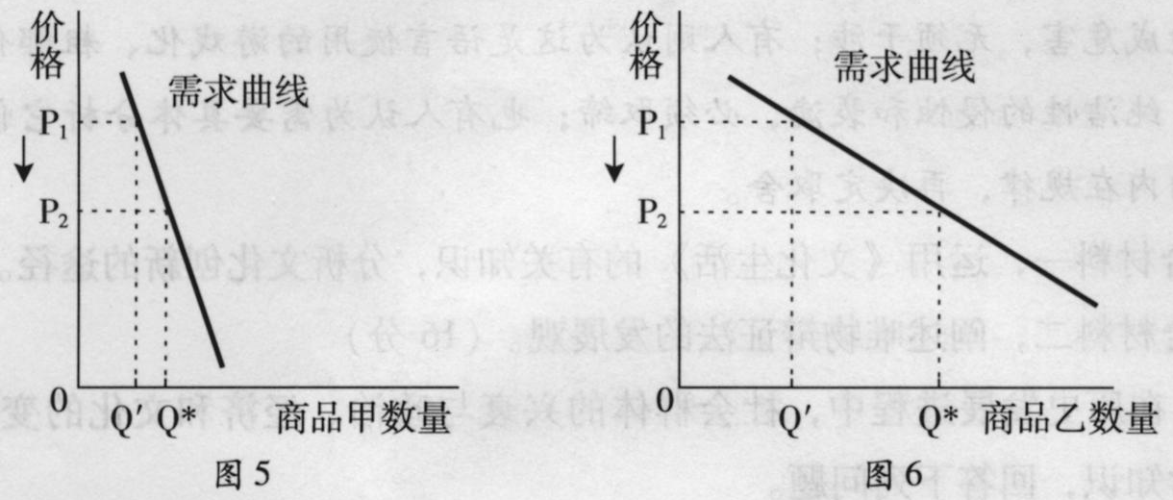

③价格变动对相关商品的影响：

如互为替代品，价格变化与本商品需求成  变化，另一商品需求成  变动；

如互为互补品，价格变动与两种商品需求都成  变动。

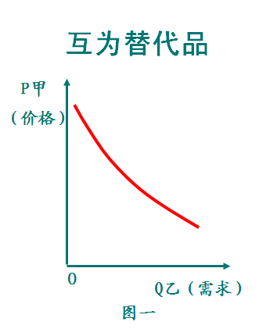 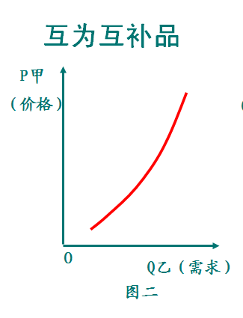

图一 甲商品与乙商品互为互补商品；

图二 甲商品与乙商品互为替代商品。

字母P代表价格、字母Q代表需求。

（2）价格变动对生产经营（即供给）的影响

①调节 （生产规模）

②调节 的投入

价格变动对生产的影响是价值规律发生作用的重要体现。

1. **价值规律**

（1）地位：价值规律是 （也是市场经济）的基本规律。

（2）基本内容：商品的价值量由生产该商品的  决定，商品交换以 为基础实行 交换。

（2）表现形式：价格受  的影响，围绕 上下波动。

用图表示价值规律的表现形式

1. 价值规律的作用归根到底是实现 ，提高